审核组现场照片

企业名称： 南通祥龙玻璃制品有限公司

■一阶段 ■二阶段 □再认证 □监督

要求：1.审核组全体人员合影（含专家）于背景为有客户明显特征处（如名称牌匾处）。
2.受审核方的主要场所（车间、库房、实验室、服务现场等）
请在此插入现场图片1：
现场logo 一阶段首次 一阶段末次
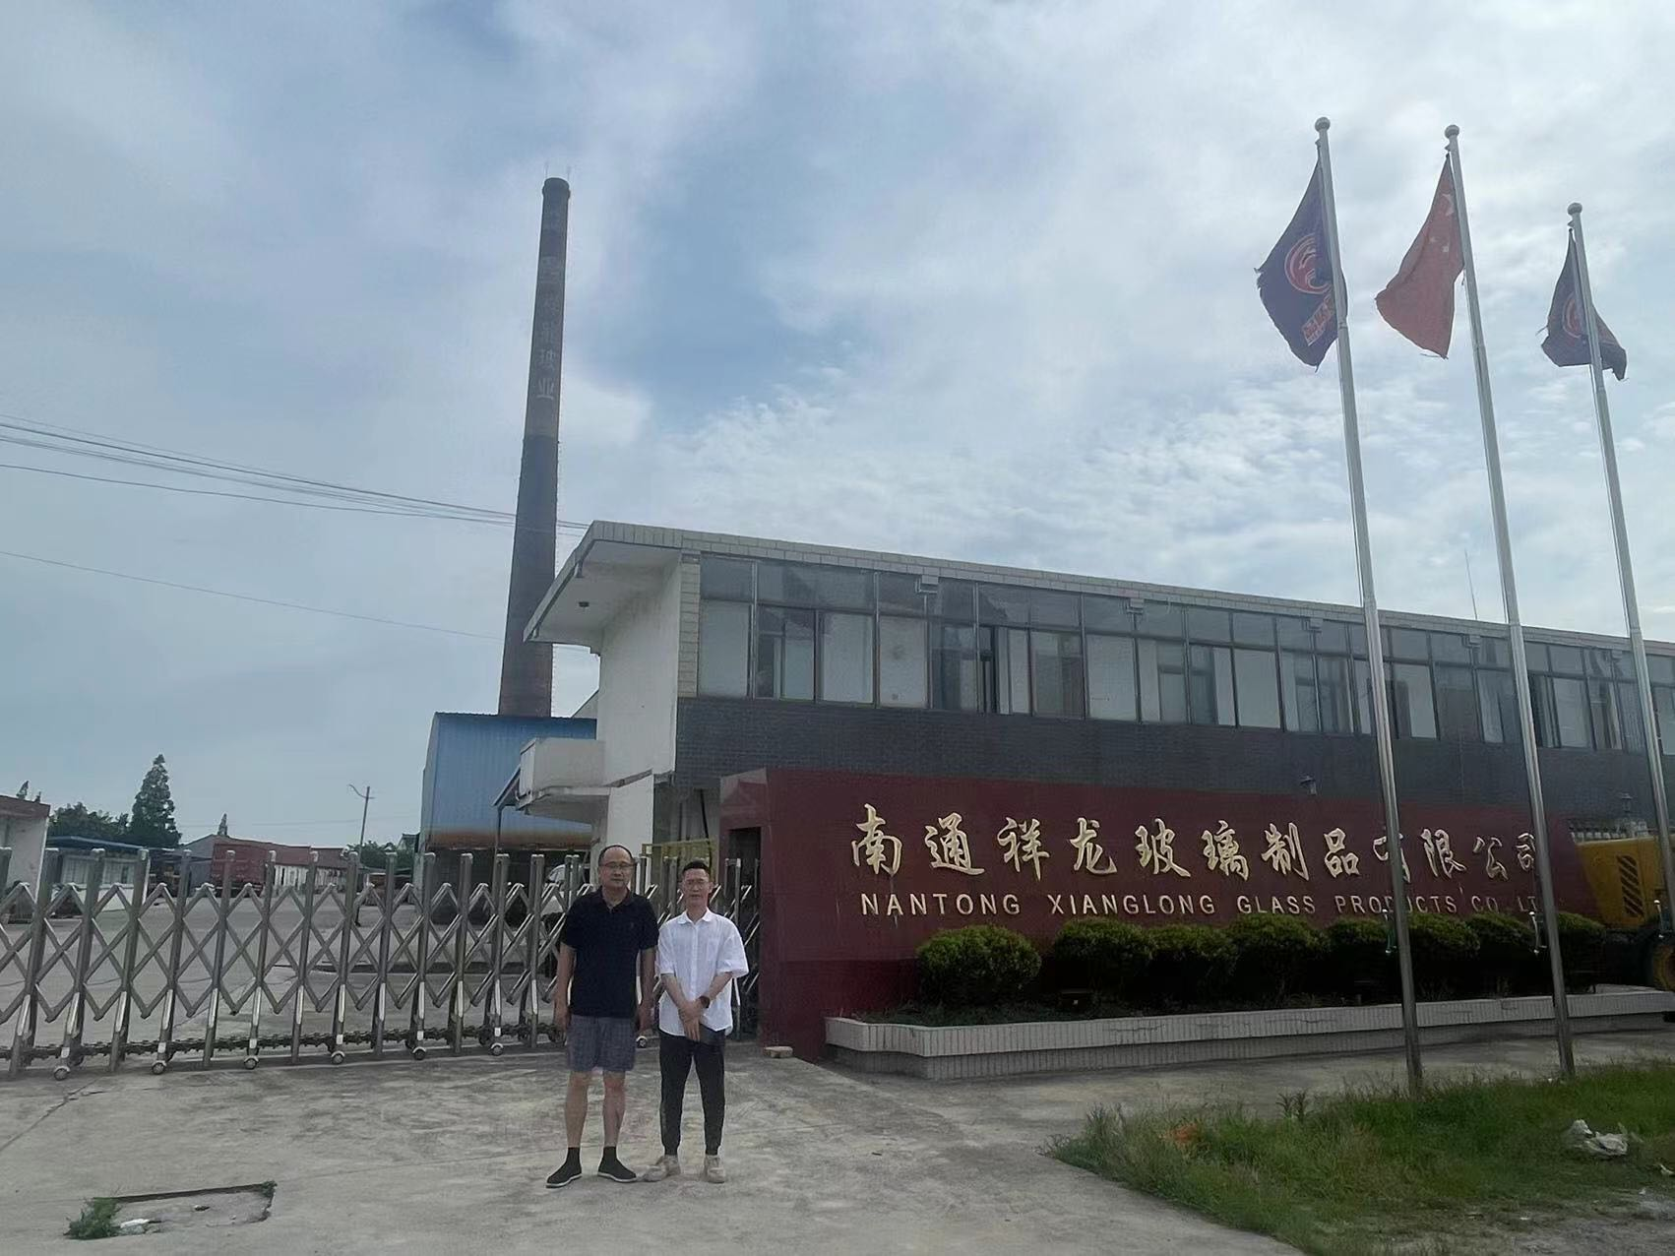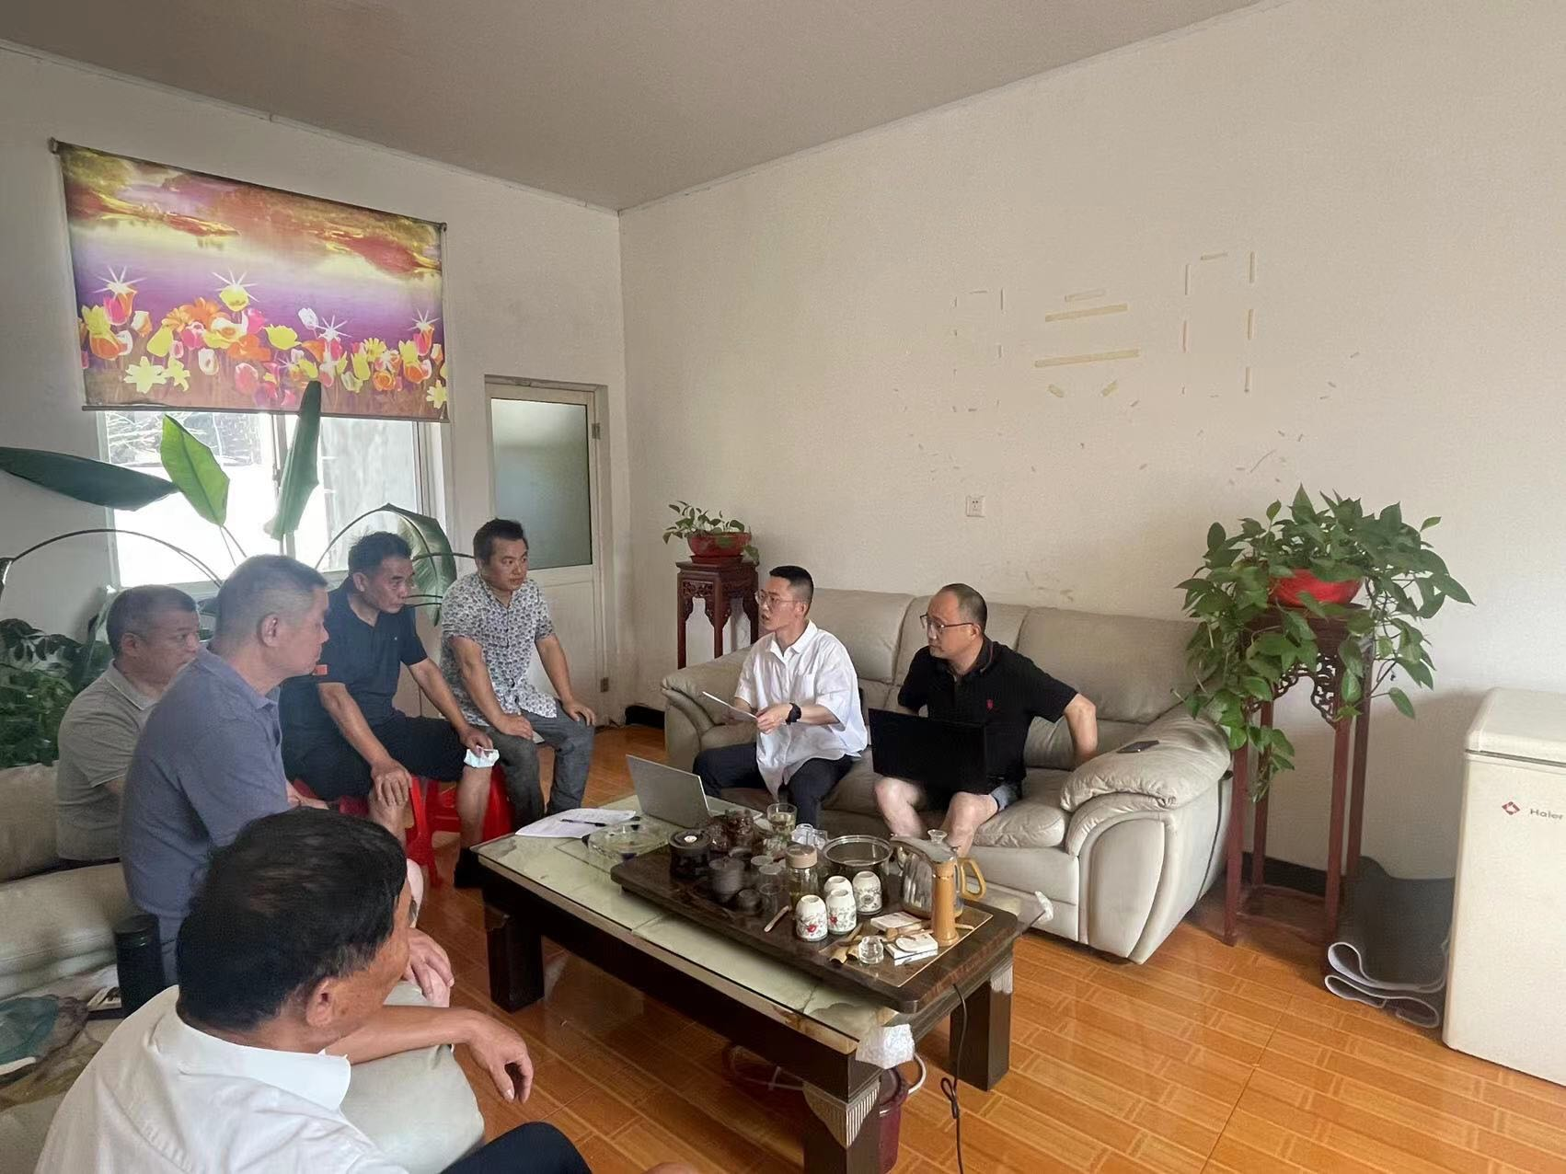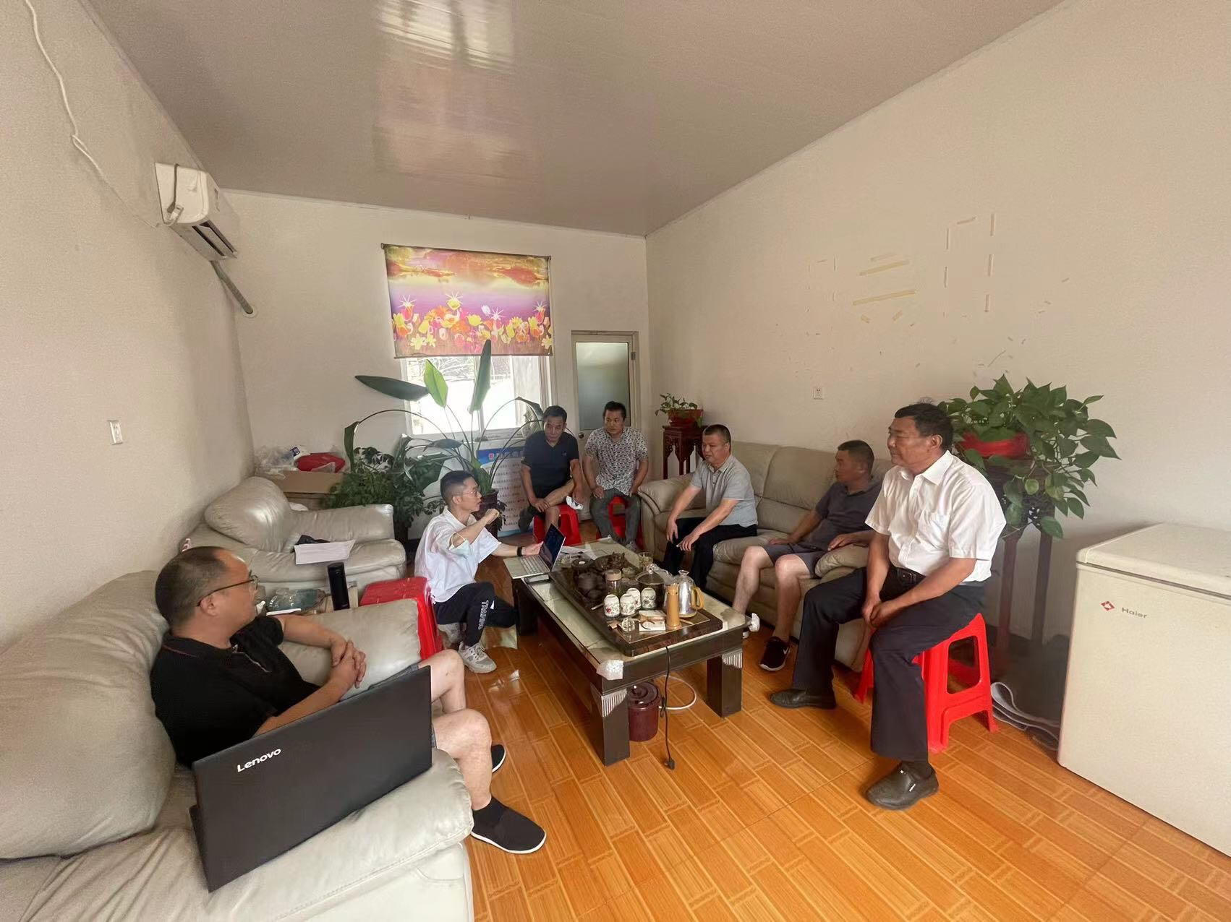
二阶段首次 二阶段末次
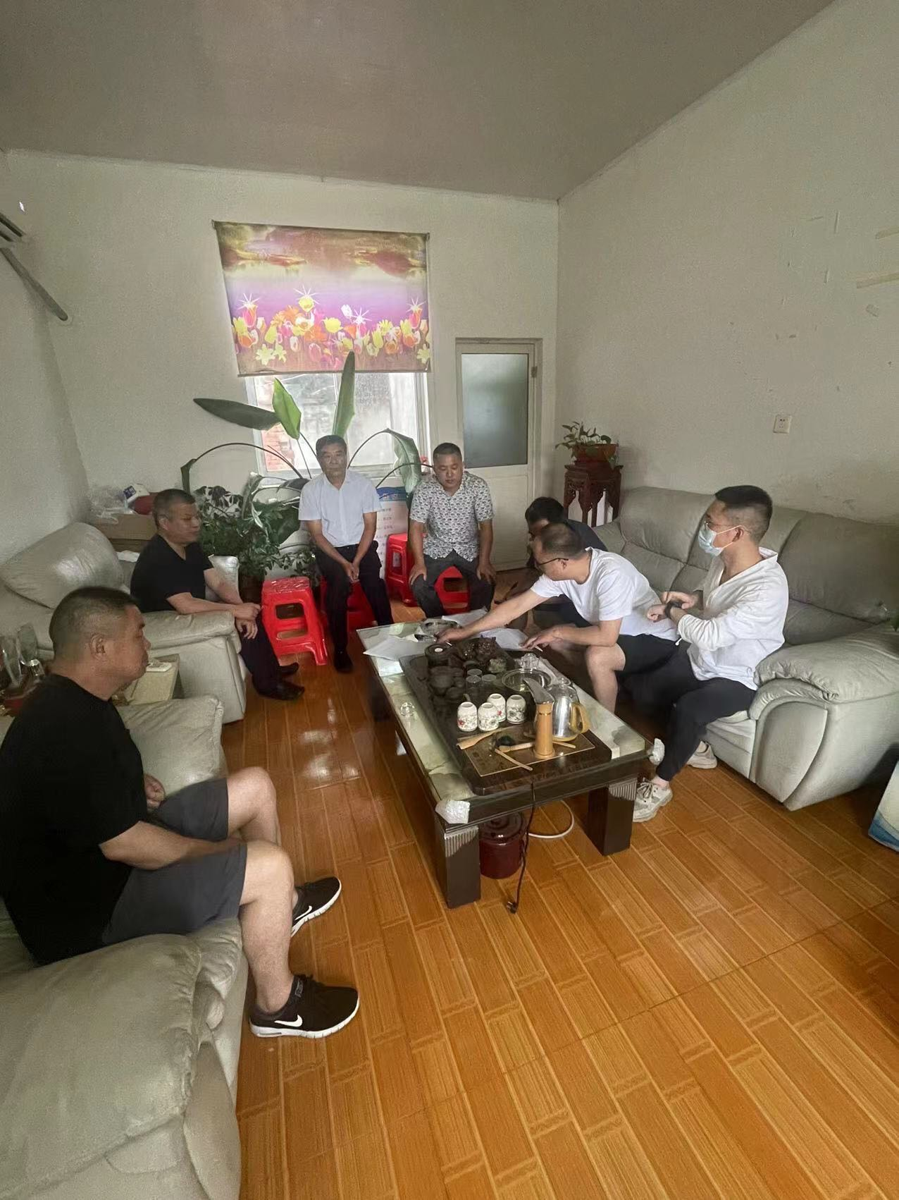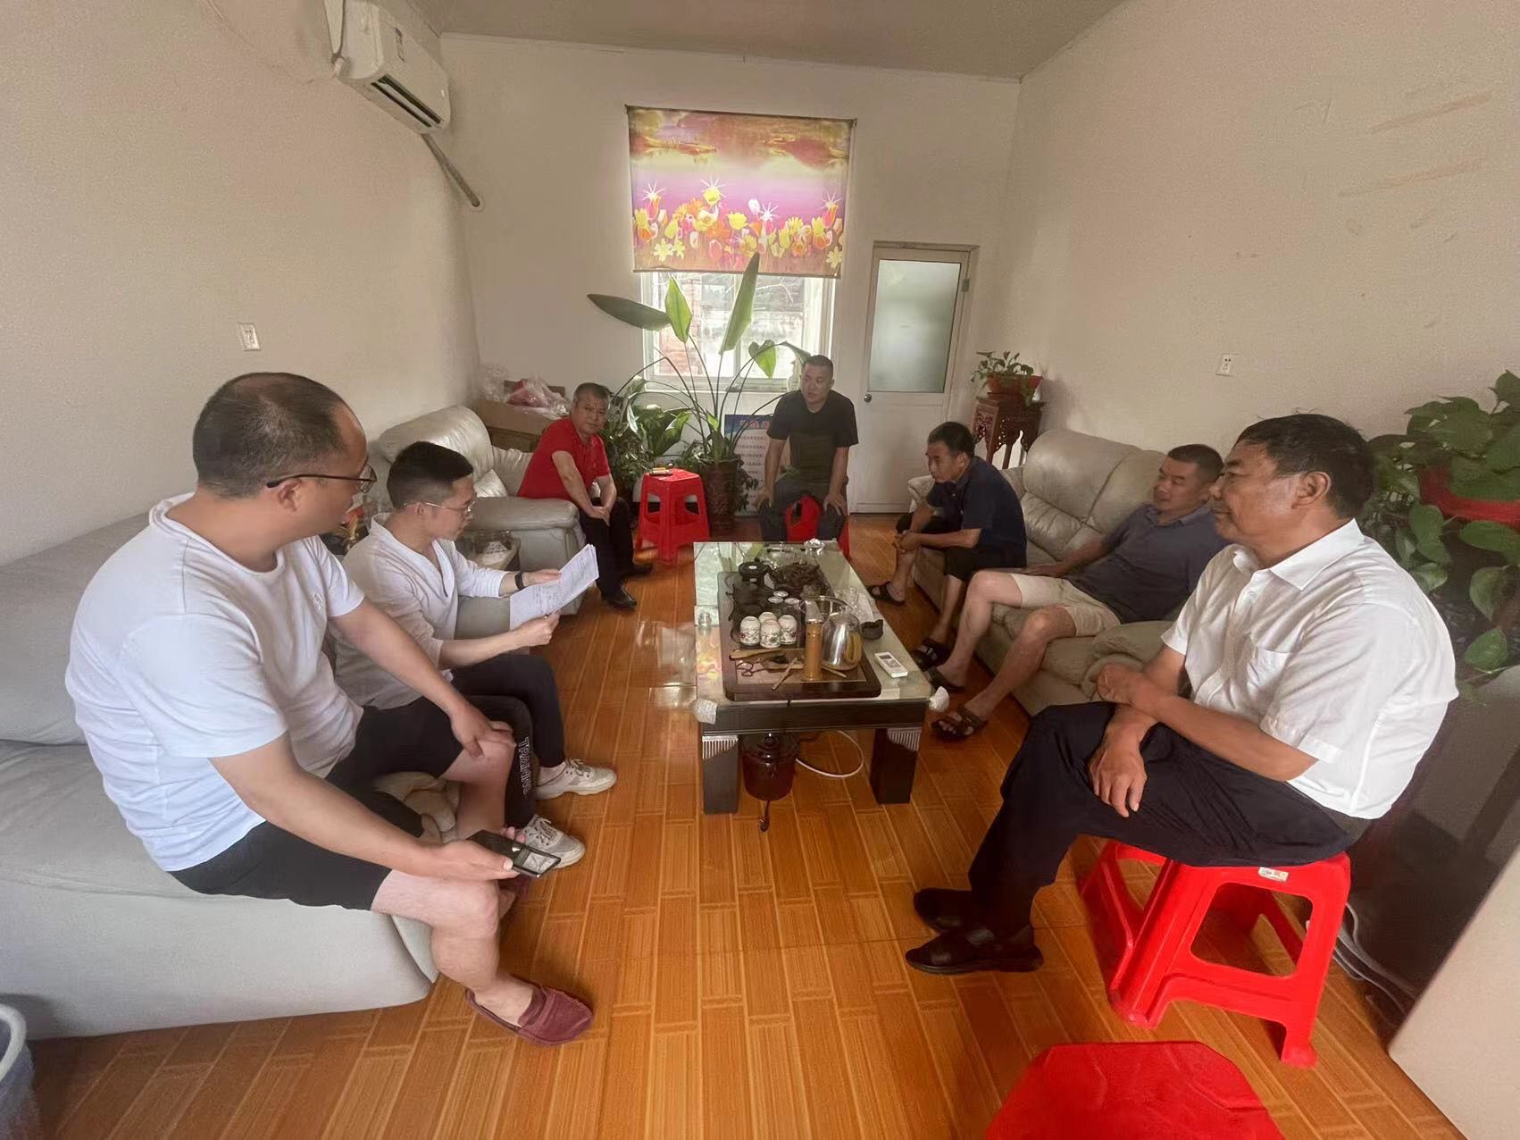
请在此插入现场图片2：
配料拌合机械 电熔窑 行列机制瓶 退火炉
